Республика Башкортостан  Администрация сельского поселения Ильчигуловский сельсовет муниципального района Миякинский район  452092, Миякинский район, с.Ильчигулово, ул.Советская,9  тел.2-71-69 | 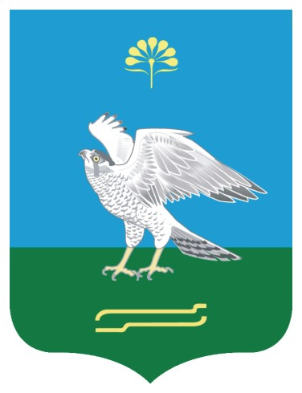 | Башkортостан Республикаhы  Миәкә районы муниципаль районының Илсеғол ауыл советы ауыл биләмәhе  хакимиәте  452089, Миәкә районы, Илсеғол ауылы, Совет урамы  тел.2-71-69

РАСПОРЯЖЕНИЕ БОЙОРОК
16.10.2024г. № 26 16.10.2024й.

О внесении изменений в бюджет сельского поселения

1. Внести изменения в бюджет сельского поселения Ильчигуловский сельсовет МР Миякинский район Республики Башкортостан на 2024 год на сумму 120000,00 рублей согласно приложению.
2. Контроль за исполнением данного распоряжения по соглашению возложить на начальника МКУ «Централизованная бухгалтерия» Насырову Г.М.

Глава сельского поселения Д.Б. Мухаметзянов

Начальник МКУ
«Централизованная бухгалтерия» Г.М.Насырова

Приложение к распоряжению
№ 26 от 16.10.2024г.

Расчет на внесение изменений в бюджет сельского поселения Ильчигуловский сельсовет МР Миякинский район РБ на 2024 год
В рублях
Экономическая структура | Код бюджетной классификации | Суб-КОСГУ | Тип средств | Код цели | Код РО | КРКС | БА,ЛБО | НПА | КОД
Иные работы и услуги (обкос травы) | 791 0503 17 2 01 06050 244 | 2261100 | 131112 |  | 7916513 | 110 | +120000,00 | 131-ФЗ | 0101012
 | 791 0105 00 0 00 00000 000 |  | 131112 |  |  | 110 | -12  0000,00 | 131-ФЗ | 0101012

исполнитель: Назарова А.Х.
8 (34788) 2-12-28

